Игра «Звездный час»

I тур. Органы цветкового растения
Пользуясь табло (рис.1), определите, какие картинки служат ответами на следующие вопросы.
1  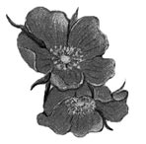 | 2  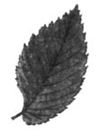 | 3
4  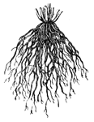 | 5  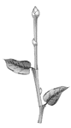 | 6  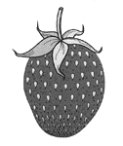
7  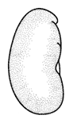 | 8  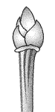 | 9  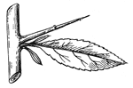

Рис.1. Органы цветкого растения

7,3,5,8,4,2,9,1,6

II тур. Что за чем следует, или Найди лишнее
1. На табло (рис. 2) найдите правильную после-довательность картинок в каждой строке.
1 | 2 | 3  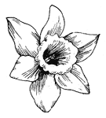
1  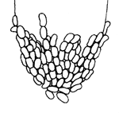 | 2  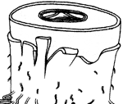 | 3  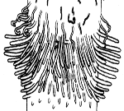
1 | 2  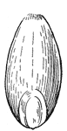 | 3  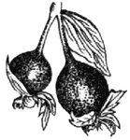

Рис. 2. Что за чем следует?

(Ответ. 2–1–3.)
. (Ответ. 1–3–2.)
. (Ответ. 1–3–2 или 2–1–3.)

2. На табло (рис. 3) в каждой строке найди лишнюю картинку.
1  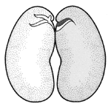 | 2 | 3
1  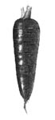 | 2 | 3  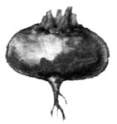
1 | 2 | 3  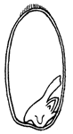

Рис. 3. Что лишнее?

3, 2 ,1

III тур. Ошибки художника
1. На рис. 4 определите, что забыл нарисовать художник.
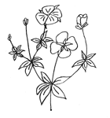 | 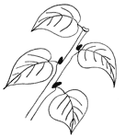 | 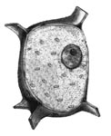

Рис. 4. Что забыл нарисовать художник?

(Корень, верхушечная почка, вакуоль.)

2. На рис. 5 определите, что показано неправильно.
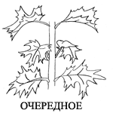 | 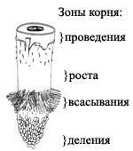 | 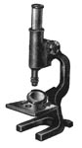

Рис. 5. В чем ошибка?

(Листорасположение не очередное, а супротивное; зона роста располагается ниже зоны всасывания; зеркало должно быть размещено под предметным столиком.)

IV тур. Ассоциации
Назовите как можно больше предметов и понятий, с которыми у вас ассоциируется слово «растение»

. (Пищевые продукты, посуда для их приготовления, деревянная мебель, деревянные постройки, одежда, изготовленная из растительного материала, бумага, сельскохозяйственные орудия, предметы ухода за комнатными растениями и т.д.)

V тур. Ребусы
Предлагая ребусы, ведущий сопровождает их описаниями-подсказками.
1. Из зерен этого культурного растения вырабатывают хлопья «Геркулес».
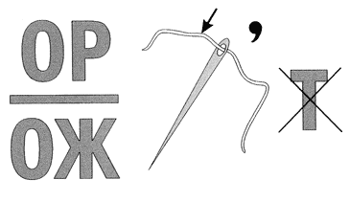
2. Это растение называют «другом путешественника».
3. Это огородное растение, у которого съедобны ароматные зеленые побеги.
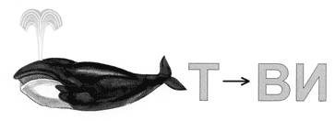
4. Это растение оказывает на кошек более сильное воздействие, чем валериана.
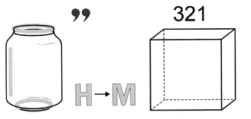
5. Эта трава – самая высокая в мире.
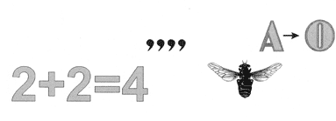
6. Это растение было важнейшим продуктом питания в Древнем Китае.
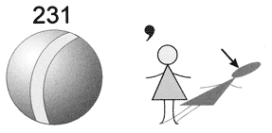
7. Зерна этого растения используют для изготовления перловой крупы.

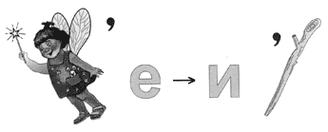
10. Этот цветок был самым почитаемым в Древнем Риме. (Фиалка.)

VI тур. Поиграем в слова
Придумайте и составьте как можно больше слов из букв, составляющих слово «жизнедеятельность».

Подведение итогов
Победитель игры награждается памятной медалью, а все остальные участники – памятными призами.

Копилка

1 тур

2 тур

3 тур

4 тур

5 тур

1

2

3

4

5

Копилка

1 тур

2 тур

3 тур

4 тур

5 тур

1

2

3

4

5

Кроссворд «Органы цветковых растений №1»

с ответамибез ответов

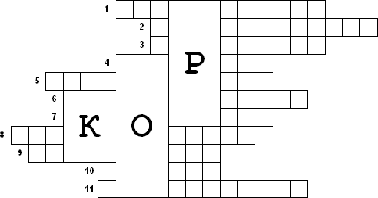
1. Корневая система с хорошо развитым главным корнем.
2. Название корня, куда откладываются питательные вещества у георгина.
3. С помощью этих корней растение со слабым стеблем поднимаются вверх по стенам, стволам деревьев.
4. Часть тела организма, выполняющая определённую функцию.
5. Корни, поднимающиеся над водой или почвой вертикально и снабжающие подземные части растения воздухом.
6. Система, образованная многочисленными разветвлениями корня.
7. Орган, с помощью которого растение удерживается в почве.
8. Корневая система, с недоразвитым или рано отмирающим главным корнем.
9. Подземные корни, из которых формируются дыхательные корни.
10. Сложный орган растения, состоящий из стебля, листьев и почек.
11. Процесс образования органических веществ.

